

**Косилка роторная навесная 1,65 м**

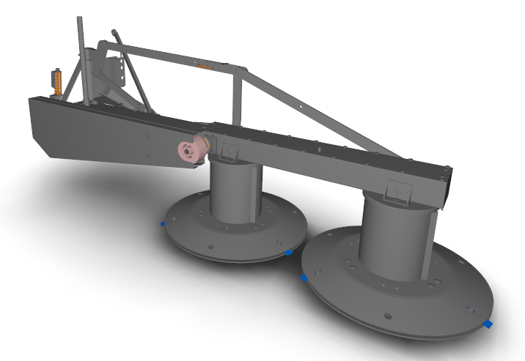

**Руководство по эксплуатации и каталог деталей**

**Идентификация машины**

Идентификационные данные машины находятся на заводской табличке, прикрепленной к брусу (рис. 1)

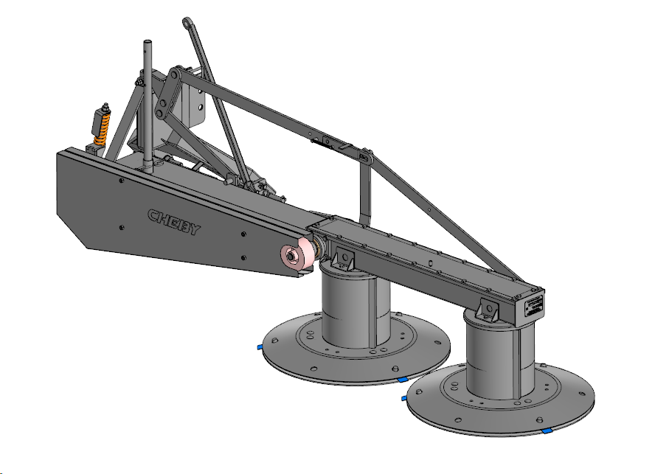

*З*

*а*

*в*

*о*

*д*

*с*

*к*

*а*

*я*

*т*

*а*

*б*

*л*

*и*

*ч*

*к*

*а*

**Рис.1- Место крепление заводской таблички**

**Изготовитель оставляет за собой право вносить для совершенствования изделия конструктивные изменения, которые не всегда могут быть оперативно внесены в Руководство по эксплуатации. С этим не связаны обязательства, что они будут вноситься для уже поставленных машин.**

**Содержание**

**ОПИСАНИЕ МАШИНЫ………………………………………4**

**Конструкция………………………………………………..4**

**Привод косилки……………………………………………7**

**ЭКСПЛУАТАЦИЯ……………………………………………...8**

**Навеска на трактор………………………………………..8**

**Транспортное положение…………………………………9**

**Рабочее положение……………………………………….10**

**КОШЕНИЕ……………………………………………………..11**

**Защита косилки…………………………………………..11**

**ОБСЛУЖИВАНИЕ……………………………………………12**

**Замена ножей……………………………………………...12**

**Натяжка клиновых ремней……………………………..13**

**Смазка………………………………………………….......14**

**Ежедневный уход…………………………………………14**

**После сезонный уход……………………………………..15**

**Подготовка машины к эксплуатации после хранения………………………………………………………...15**

**УТИЛИЗАЦИЯ ИЗНОШЕННЫХ ДЕТАЛЕЙ……………..16**

**КАТАЛОГ ДЕТАЛЕЙ………………………………………...17**

**Руководство по эксплуатации**

**ОПИСАНИЕ МАШИНЫ**

**Конструкция**

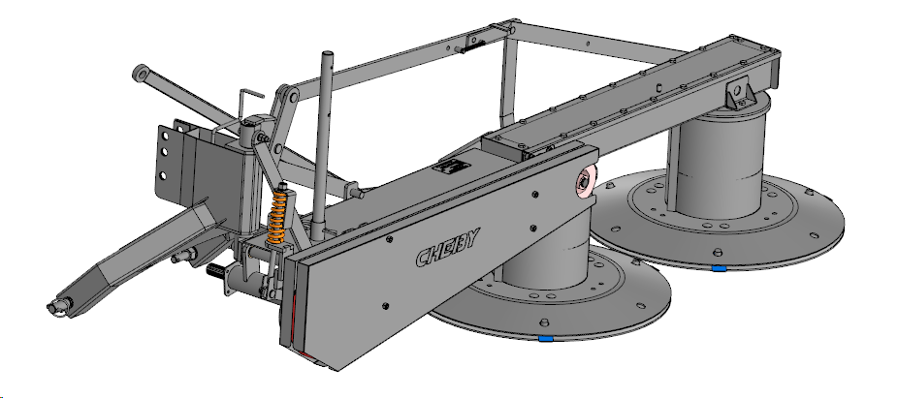

*1*

*2*

*3*

*4*

*5*

*6*

*7*

*8*

**Рис.2 – Вид общий**

1-Прицепное устройство, 2- Коробка передач, 3- Брус, 4- Переключатель,

5- Стойка, 6- Ротор, 7- Кожух ремней, 8- Транспортная балка

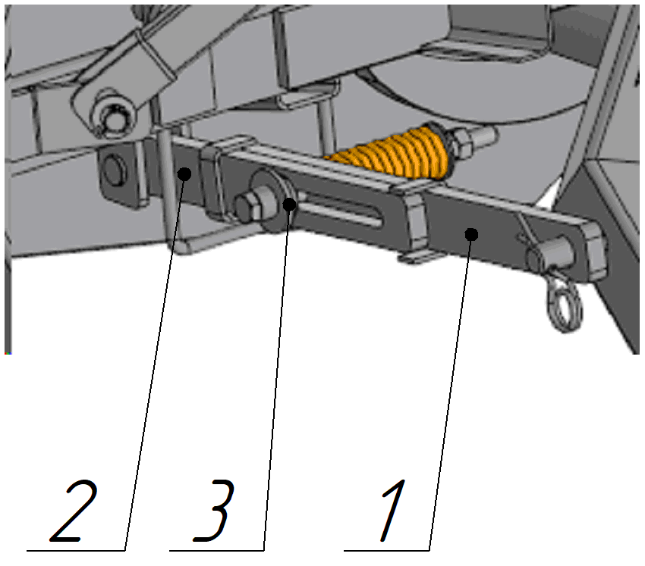

**Рис.3 - Предохранитель**

1. Статичная тяга, 2- Подвижная тяга, 3- Конусный кулачок

**Прицепное устройство**

Прицепное устройство служит для установки машины на трехточечную навеску трактора. В нем установлен шарнир, служащий для переустановки косилки из транспортного положения в рабочее и наоборот, а также для копирования неровностей почвы во время работы косилки.

**Коробка передач**

Коробка передач состоит из масляной ванны, с установленными внутри коническими зубчатыми шестернями, передающими момент от ВОМа трактора, через ременную передачу и промежуточный вал на роторы косилки.

**Брус**

Брус соединяет ВОМ трактора с редуктором посредством ременной передачи, состоящей их входного и промежуточного вала.

**Переключатель**

Переключатель служит для блокировки копирования скользящими тарелками косилки скашиваемой поверхности в транспортном положении косилки.

**Транспортная балка**

Транспортная балка необходима для фиксации косилки в транспортном положении параллельно оси трактора.

**Предохранитель**

Предохранитель обеспечивает защиту косилки от повреждения при столкновении с препятствием. Изменение момента срабатывания предохранителя производится при помощи прижимной пружины. После срабатывания предохранителя происходит отклонение рабочих узлов назад под углом около 20° (рис.4). Срабатывание предохранителя, при наезде на препятствие, дает время оператору остановить трактор и избежать повреждения машины



**Рис 4- Иллюстрация работы предохранителя**

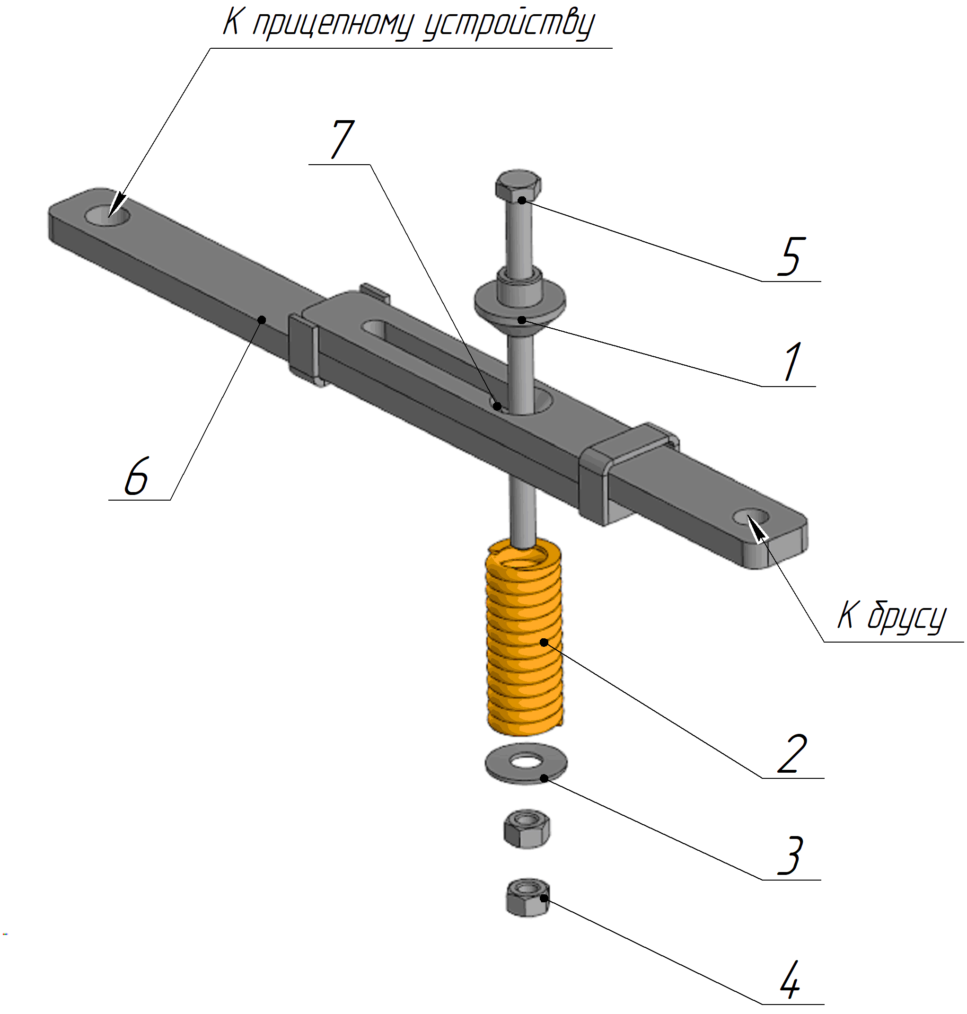

**Рис 5- Устройство предохранителя**

1-Конусный кулачок, 2- Пружина, 3- Шайба, 4- Гайка, 5- Болт, 6- Пластины, 7- Паз.

Правильная сборка предохранителя представлена на рисунке 5. Необходимо проследить, чтобы в рабочем положении косилки кулачок находился в пазе предохранителя (7). Для регулировки порога срабатывания используйте гайку (ключ на 22), затягивая или ослабляя ее, достигая нужного усилия затяжки. При кошении разных культур может потребоваться различный порог срабатывания, рекомендуется проверять усилие натяжения перед каждым покосом.

**Привод косилки**

*5*

*4*

*0*

*о*

*б*

*/*

*м*

*и*

*н*

*2*

*0*

*7*

*0*

*о*

*б*

*/*

*м*

*и*

*н*

*1*

*2*

*3*

*4*

*5*

*7*

*6*

**Рис 6 – Кинематическая схема привода косилки**

1-ВОМ трактора, 2- Карданный вал, 3- Входной вал, 4- Обгонная муфта, 5- Клиноременная передача, 6- Коробка передач, 7- Роторы косилки

Привод косилки представлен на рисунке 6. Косилка приводится в действие от вала отбора мощности трактора (1), передавая момент через карданный вал (2). Между промежуточным валом (3) и ремённой передачей (5) установлена обгонная муфта (4), которая обеспечивает свободное вращение роторов после остановки трактора и тем самым защищает приводные элементы от повреждения. С ремённой передачи момент передаётся на коробку передач. Из коробки передач момент передаётся на два ротора с ножами (7), обеспечивая их синхронное разнонаправленное вращение.

**ЭКСПЛУАТАЦИЯ**

**Навеска на трактор**

Перед тем, как приступить к навеске, косилку нужно установить на ровную поверхность на скользящие тарелки, а спереди она должна опираться на высунутую стойку (4) (Рисунок 7).

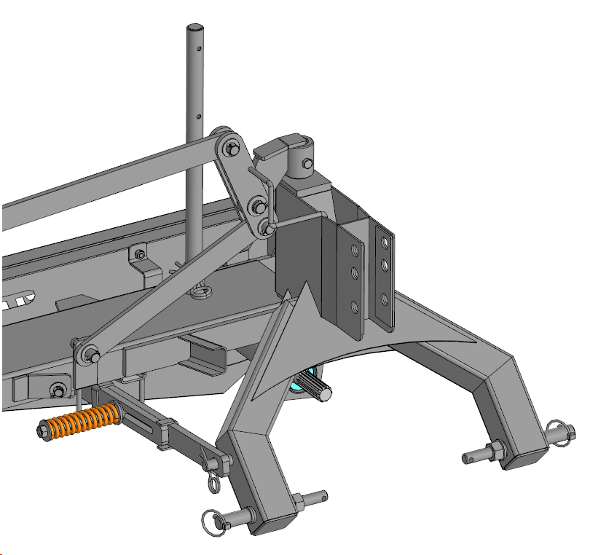

*1*

*2*

*3*

*4*

*5*

**Рис. 7- Прицепное устройство**

При навеске косилки на трехточечную навеску трактора нужно соблюдать указанную ниже последовательность действий:

1. Пальцы (3) поместить в сферических отверстиях нижних тяг трактора и зафиксировать быстросъемным шплинтом (5).
2. Верхние отверстия (2) прицепного устройства соединить с верхней тягой трактора при помощи пальца на ней.
3. Косилку поднять гидравлическим подъемником трехточечной навески трактора и поднять стойку (4) в верхнее положение, зафиксировав чекой.

**Транспортное положение**

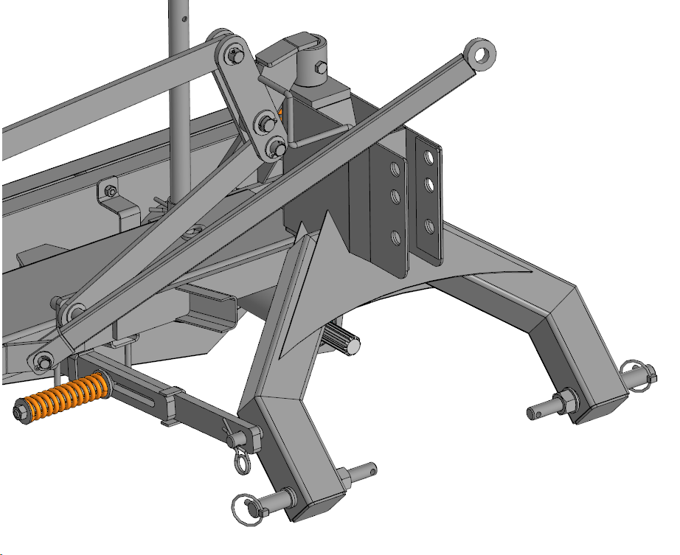

*1*

*2*

*3*

*А*

*Б*

*В*

**Рис. 8 – Перевод в транспортное положение**

1. Предохранитель, Б- Чека, В- Транспортная балка

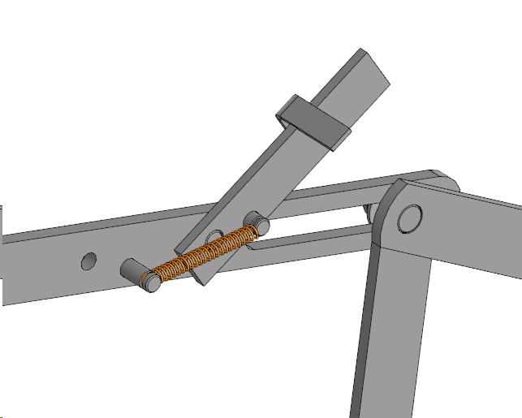

*А*

*Б*

**Рис. 9 – Изменение положения переключателя**

А- Заблокировано перемещение пальца по пазу, Б- Разблокировано перемещение пальца и копирование территории режущим узлом.

Подготовка косилки к транспортировке после ее навески на трактор требует выполнения следующих действий:

1. Снять с трактора вал отбора мощности.
2. Снять чеку (Б) с предохранителя (А) и снять предохранитель (1).
3. Повернуть брус с коробкой передач параллельно оси трактора (2).
4. Установить транспортную балку (В) на место предохранителя и зафиксировать чекой (Б) (3).
5. Защелкнуть переключатель (положение «А», рис. 9) для фиксации положения роторов косилки относительно бруса.
6. Поднять косилку гидравлическим подъемником так, чтобы скользящие тарелки оказались на высоте минимум 25 см над землей.

**Рабочее положение**

Перед началом работы нужно установить косилку в рабочее положение:

1. Опустить косилку при помощи гидравлического подъемника трактора так, чтобы скользящие тарелки оказались на расстоянии 5-10 см над землей.
2. Снять транспортировочную балку (рисунок 8, Б) с пальца и установить косилку перпендикулярно оси трактора.
3. Установить предохранитель на палец и зафиксировать чекой. Проверить его натяжение (рисунок 5).
4. Установить переключатель (рисунок 8) в положение «Б».
5. Установить карданный вал на вал отбора мощности трактора.
6. Опустить косилку до касания скользящими тарелками почвы.

**КОШЕНИЕ**

Привод косилки осторожно включить, а после достижения скорости вращения вала отбора мощности 540 об/мин, можно вводить косилку в скашиваемый материал.

Скорость движения следует подбирать в зависимости от полевых условий и типа скашиваемой культуры, но она не должна превышать 10 км/ч. Нельзя работать на неровном каменистом поле. Это в значительной степени повышает опасность механического повреждения косилки и трактора.

**Защита косилки**

Косилка оборудована предохранителем. Если косилка столкнется с препятствием, предохранитель позволит ей отклониться назад (рисунок 4). В случае срабатывания предохранителя, трактор нужно остановить, выключить привод вала отбора мощности и подать трактор назад. Предохранитель встанет в свое рабочее положение, кулачок защелкнется в пазе, и косилка снова получит защиту.

**ОБСЛУЖИВАНИЕ**

**Замена ножей**

Повреждение хотя бы одного ножа на рабочем барабане приводит к замене всего комплекта из трех ножей так, как только в этом случае тарелка ротора будет правильно сбалансирована.

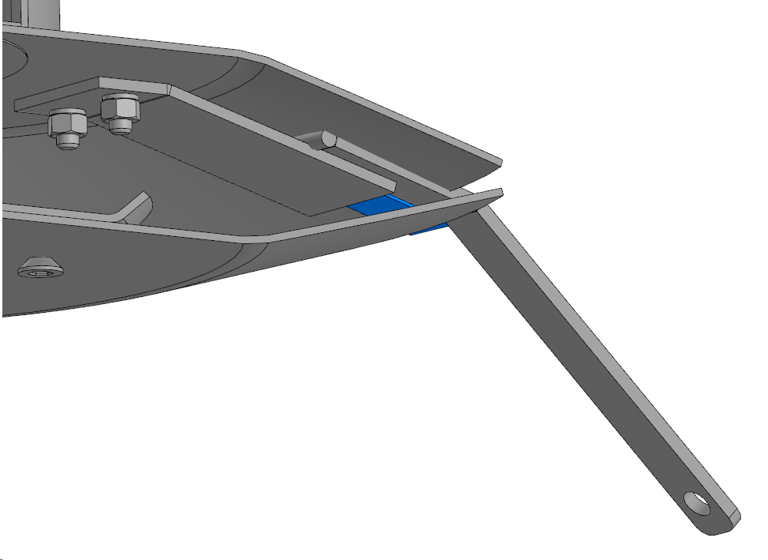

*1*

*2*

*3*

*4*

**Рис. 10- Замена ножей**

1. Ключ, 2- Нож, 3- Держатель ножа, 4- Рабочая тарелка

Ножи (2) заменяются при помощи специального ключа (1).

Для замены ножа, вставьте ключ между рабочей тарелкой (4) и держателем ножа (3). Приложите усилие на ключ в направлении, указанном на рисунке 10, после чего держатель ножа отогнется, и вы сможете заменить нож на новый.

При установке ножей важно правильное их размещение (рис. 11).

*П*

*Р*

*А*

*В*

*И*

*Л*

*Ь*

*Н*

*О*

*Е*

*Р*

*А*

*С*

*П*

*О*

*Л*

*О*

*Ж*

*Е*

*Н*

*И*

*Е*

*Н*

*О*

*Ж*

*Е*

*Й*

***Н***

***Е***

***П***

***Р***

***А***

***В***

***И***

***Л***

***Ь***

***Н***

***О***

***Е***

***Р***

***А***

***С***

***П***

***О***

***Л***

***О***

***Ж***

***Е***

***Н***

***И***

***Е***

***Н***

***О***

***Ж***

***Е***

***Й***

**Рис. 11 – Схема расположения ножей**

**Натяжка клиновых ремней**

Клиновые ремни должны быть натянуты так (рисунок 12), чтобы расстояние между рейкой индикатора натяжения (3) и опорной поверхностью пружины было не более 18-20 мм. Если расстояние больше, то нужно затянуть гайку (2).

Если один из клиновых ремней поврежден или изношен, то нужно заменять весь комплект (4 ремня).

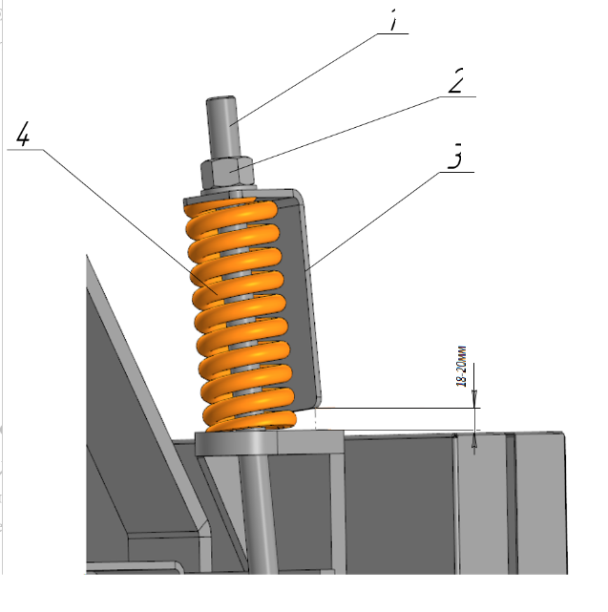

**Рис. 12- Натяжитель ремней**

1. Болт, 2- Гайка, 3- Рейка индикатора натяжения, 4- Пружина

**Смазка**

Для обеспечения правильной работы косилка должна регулярно и правильно смазываться. Уровень масла в коробке нужно периодически проверять через отверстие сапуна. Уровень масла может колебаться между 40-50 мм. В коробке передач косилки должно находится 5,5 л масла для цилиндрических и планетарных редукторов с высокой вязкостью. В случае утечки масла заполнить до необходимого уровня, а причину утечки устранить. Смазку нужно производить согласно карте смазки на рисунке 13.

*2*

*4*

*0*

*1*

*8*

*2*

*5*

*0*

*2*

*2*

*-*

*к*

*о*

*л*

*и*

*ч*

*е*

*с*

*т*

*в*

*о*

*т*

*о*

*ч*

*е*

*к*

*с*

*м*

*а*

*з*

*к*

*и*

*5*

*0*

*-*

*к*

*о*

*л*

*и*

*ч*

*е*

*с*

*т*

*в*

*о*

*ч*

*а*

*с*

*о*

*в*

*р*

*а*

*б*

*о*

*т*

*ы*

*/*

*р*

*а*

*з*

*в*

*с*

*е*

*з*

*о*

*н*

**Рис. 13– Карта смазки косилки**

**Ежедневный уход**

* После окончания работы машину необходимо очистить от грязи и растительных остатков, затем произвести осмотр соединений деталей и узлов;
* Все ослабленные винтовые соединения затянуть.
* Раз в день смазывать телескопические трубы телескопического вала.
* Проверить состояние ножей и при необходимости произвести их замену;
* Произвести смазку согласно Инструкции.

**После сезонный уход**

После окончания рабочего сезона машину необходимо тщательно очистить и защитить от коррозии, покрывая тонким слоем густой смазки.

* Закрасить места с повреждённым лакокрасочным покрытием, уделяя особое внимание поверхностям рабочих тарелок.
* Ослабить клиновые ремни.
* При замене масла в коробке передач рекомендуется обратить особое внимание на правильность нанесения герметика на поверхность прилегания крышки к коробке передач. Его неправильное нанесение может привести к утечкам масла.

**Подготовка машины к эксплуатации после периода хранения.**

* Проверить уровень масла в коробке передач, добавить свежего масла при необходимости.
* Натянуть клиновые ремни.
* Машину навесить на взаимодействующий с ней трактор, не устанавливая телескопический вал.

**УТИЛИЗАЦИЯ ИЗНОШЕННЫХ ДЕТАЛЕЙ**

При замене и утилизации деталей и узлов, или при ликвидации всей машины пользователь обязан:

* Детали, ещё пригодные для использования, законсервировать и отложить на склад.
* Металлические детали сдать в пункты по сбору металлолома,
* Элементы из пластмасс сдать в пункты по сбору вторсырья,
* Использованное масло сдать на предприятия, занимающиеся сбором использованных масел и смазочных материалов.

**КАТАЛОГ ДЕТАЛЕЙ**

Каталог деталей содержит информацию о наименованиях, номерах деталей и количестве отдельных деталей в изделии.

Изготовитель оставляет за собой право на конструктивное изменение деталей в связи с улучшением конструкции

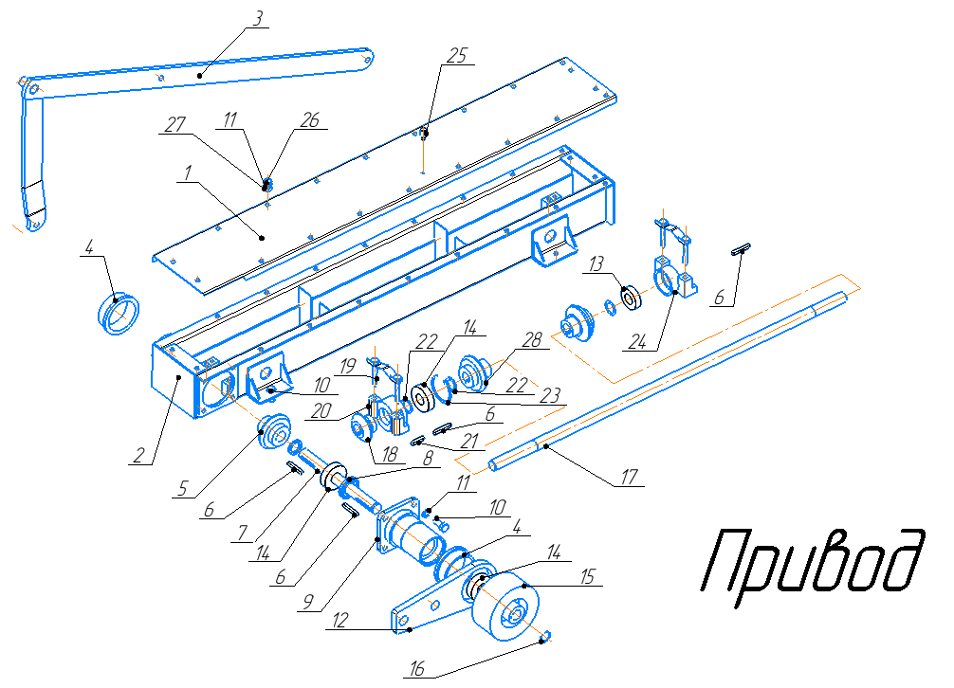

|  |  |  |  |
| --- | --- | --- | --- |
| № | Название | Обозначение | Количество |
| 1 | Крышка | КРН-К-165.03.001 | 1 |
| 2 | Ванна | КРН-К-165.03.100 | 1 |
| 3 | Тяга | КРН-К-165.03.200 | 1 |
| 4 | Втулка большая | 8245-036-010-291 | 2 |
| 5 | Зубчатое колесо большое z=21 | 8245-036-010-673 | 3 |
| 6 | Шпонка призматическая 8х7х50 |  | 3 |
| 7 | Вал промежуточный | 8245-036-010-263 | 1 |
| 8 | Манжета 52х25х7 |  | 1 |
| 9 | Стакан малого шкива | 8245-036-010-276 | 1 |
| 10 | Болт М12х30.88 |  | 8 |
| 11 | Шайба гровер 12 |  | 24 |
| 12 | Кронштейн | КРН-К-165.02.103-01 | 1 |
| 13 | Подшипник 6205 |  | 1 |
| 14 | Подшипник 6305 |  | 3 |
| 15 | Шкив малый | 8245-036-010-250 | 1 |
| 16 | Стопорное кольцо наружное 25 |  | 1 |
| 17 | Вал горизонтальный | 8245-036-010-352 | 1 |
| 18 | Шестерня малая z=17 | 8245-036-010-066 | 1 |
| 19 | Болт М10х65.88 |  | 4 |
| 20 | Бугель большой | 8245-036-010-187 | 1 |
| 21 | Шпонка призматическая 8х7х36 |  | 1 |
| 22 | Шайба дистанционная 25х35х0,5 |  | По необходимости |
| Шайба дистанционная 25х35х1 |  |
| Шайба дистанционная 25х35х2 |  |
| 23 | Стопорное кольцо внутреннее 62 |  | 1 |
| 24 | Бугель малый | 8245-036-010-190 | 1 |
| 25 | Сапун |  | 1 |
| 26 | Болт М12х20.88 |  | 24 |
| 27 | Гайка М12.8 |  | 20 |

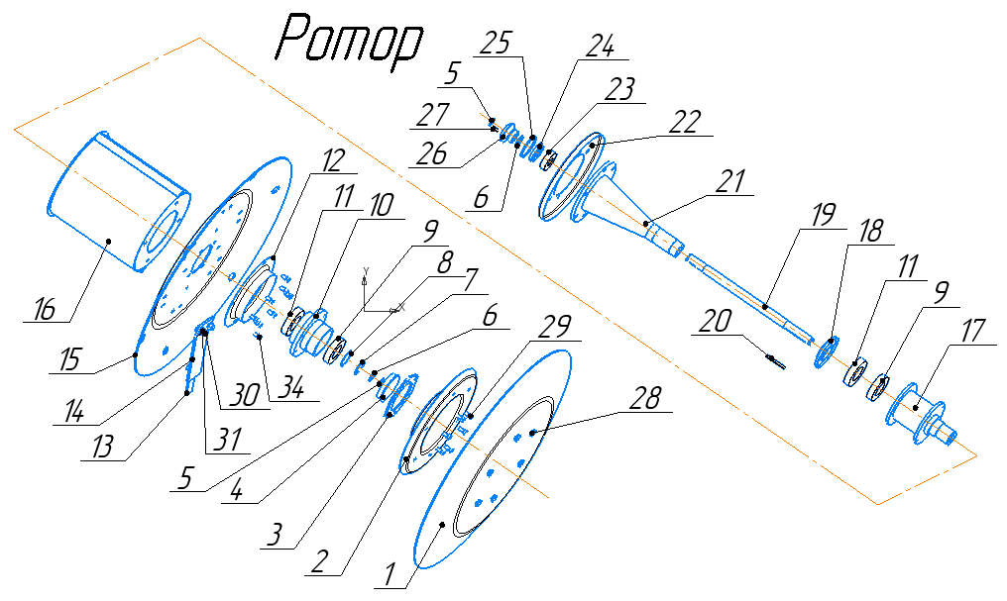

|  |  |  |  |
| --- | --- | --- | --- |
| № | Название | Обозначение | Количество |
| 1 | Тарелка скользящая | 8245-036-010-528 | 1 |
| 2 | Опорная тарелка | 8245-036-010-340 | 1 |
| 3 | Кольцо проставки скользящей тарелки | 8245-036-010-046 | 1 |
| 4 | Заглушка ротора | 8245-036-010-413 | 1 |
| 5 | Стопорное кольцо 25 |  | 2 |
| 6 | Дистанционная шайба 25х35х2 |  | По необх. |
| 7 | Стопорное кольцо 45 |  | 1 |
| 8 | Шайба дистанционная 45х55х1 |  | По необх. |
| 9 | Подшипник 6209 |  | 2 |
| 10 | Ступица скользящая | 8245-036-010-775 | 1 |
| 11 | Подшипник 6210 |  | 2 |
| 12 | Крышка опорной тарелки | 8245-036-010-439 | 1 |
| 13 | Нож | 8245-036-000-046 | 3 |
| 14 | Держатель ножа | 8245-036-010-309 | 3 |
| 15 | Рабочая тарелка | 8245-036-010-378 | 1 |
| 16 | Кожух барабана | КРН-К-165.03.400 | 1 |
| 17 | Ступица рабочей тарелки | 8245-036-010-790 | 1 |
| 18 | Пыльник ступицы | 8245-036-010-031 | 1 |
| 19 | Вал вертикальный | 8245-036-010-617 | 1 |
| 20 | Шпонка призматическая 8х7х80 |  | 1 |
| 21 | Стакан ротора конусный | 8245-036-010-747 | 1 |
| 22 | Крышка ротора кожуха | 8245-036-010-365 | 1 |
| 23 | Подшипник 6305 |  | 1 |
| 24 | Манжета 62х40х9 |  | 1 |
| 25 | Кольцо 068-076-46-2-0 |  | 1 |
| 26 | Зубчатое колесо малое z=17 | 8245-036-010-066 | 1 |
| 27 | Шпонка 8х7х32 |  | 1 |
| 28 | Винт М12х25.88 DIN 7991 |  | 6 |
| 29 | Болт М10х20.88 |  | 14 |
| 30 | Болт М12х30.88 ГОСТ 7802-81 |  | 6 |
| 31 | Гайка М12.8 |  | 6 |

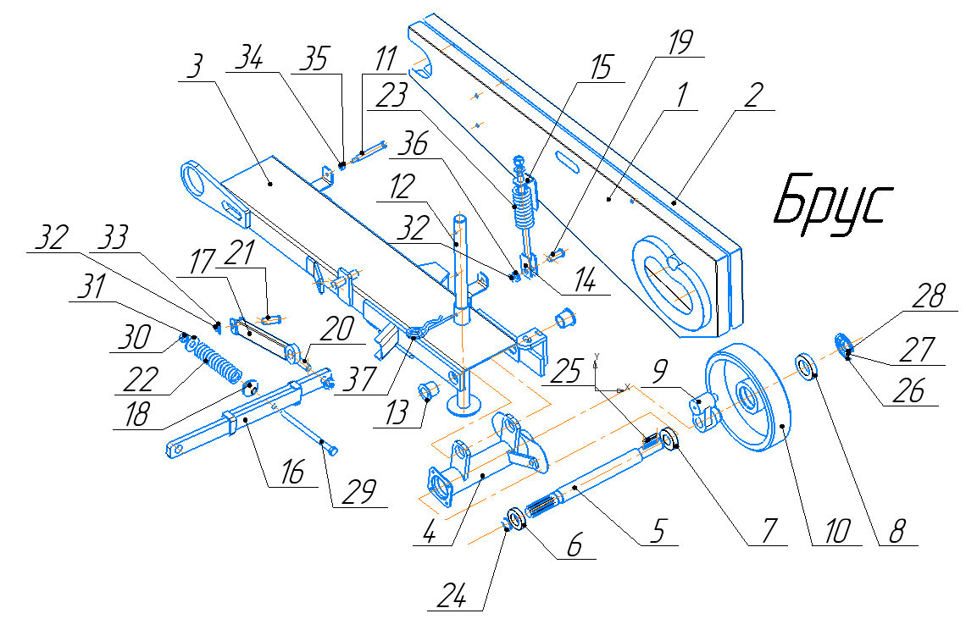

|  |  |  |  |
| --- | --- | --- | --- |
| № | Название | Обозначение | Количество |
| 1 | Кожух внутренний | КРН-К-165.02.701 | 1 |
| 2 | Кожух внешний | КРН-К-165.02.701-01 | 1 |
| 3 | Брус | КРН-К-165.02.100 | 1 |
| 4 | Труба приводного шкива | КРН-К-165.02.300 | 1 |
| 5 | Вал входной | 8245-036-020-602 | 1 |
| 6 | Подшипник 6007 |  | 1 |
| 7 | Подшипник 6206 |  | 1 |
| 8 | Подшипник 6009 |  | 1 |
| 9 | Бегунок обгонной муфты | 8245-105-020-172 | 1 |
| 10 | Шкив ведущий | 8245-105-020-185 | 1 |
| 11 | Шпилька | КРН-К-165.02.002 | 4 |
| 12 | Стойка | КРН-К-165.02.500 | 1 |
| 13 | Втулка малая | 8245-105-020-437 | 2 |
| 14 | Пруток натяжителя | КРН-К-165.02.400 | 1 |
| 15 | Рейка натяжителя | КРН-К-165.02.001 | 1 |
| 16 | Предохранитель | КРН-К-165.02.200 | 1 |
| 17 | Тяга транспортная | КРН-К-165.02.600 | 1 |
| 18 | Кулачок конический | КРН-К-165.02.203 | 1 |
| 19 | Палец 16х42 | КРН-К-165.01.008 | 1 |
| 20 | Палец 18х70 | КРН-К-165.01.010 | 1 |
| 21 | Палец 18х65 | КРН-К-165.01.009 | 1 |
| 22 | Пружина предохранителя |  | 1 |
| 23 | Пружина натяжителя |  | 1 |
| 24 | Кольцо стопорное 35 наружное |  | 1 |
| 25 | Шпонка 8х7х56 |  | 1 |
| 26 | Кольцо стопорное 75 внутреннее |  | 1 |
| 27 | Кольцо 45 наружное |  | 1 |
| 28 | Кольцо 30 наружное |  | 1 |
| 29 | Болт М14х220 |  | 1 |
| 30 | Гайка М14 |  | 1 |
| 31 | Шайба тарельчатая 45 |  | 1 |
| 32 | Шплинт 5х32 |  | 3 |
| 33 | Шайба 18 |  | 2 |
| 34 | Гайка М10 |  | 8 |
| 35 | Шайба гровер 10 |  | 8 |
| 36 | Шайба 16 |  | 1 |
| 37 | Чека 7 мм |  | 1 |

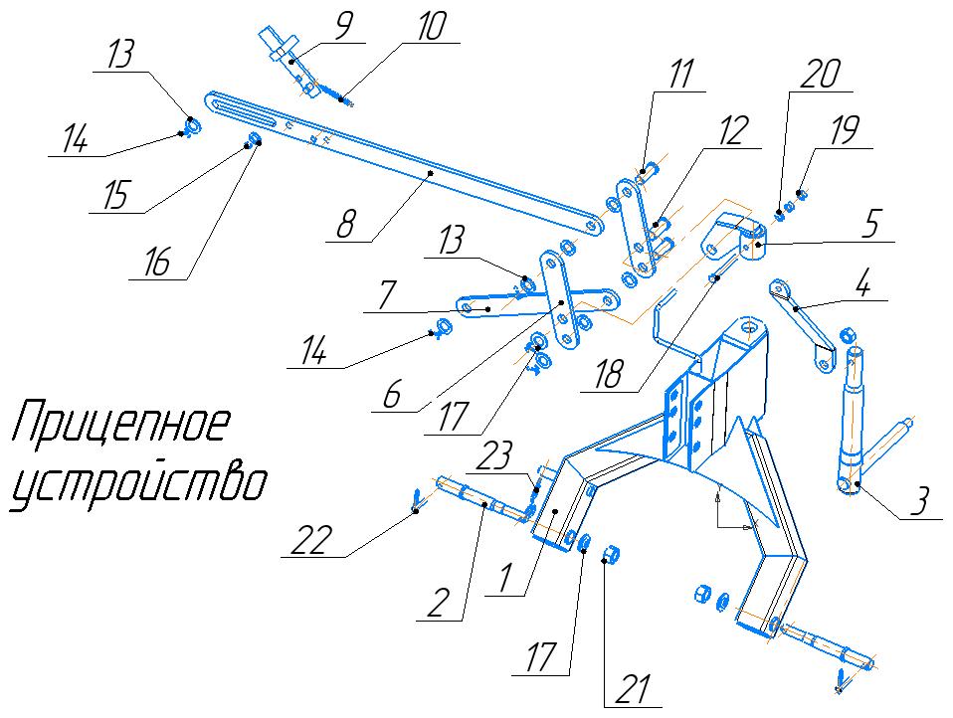

|  |  |  |  |
| --- | --- | --- | --- |
| № | Наименование | Обозначение | Количество |
| 1 | Прицепное устройство | КРН-К-165.01.100 | 1 |
| 2 | Палец навески | КРН-К-165.01.004 | 2 |
| 3 | Шарнир | КРН-К-165.01.200 | 1 |
| 4 | Крепление навески | КРН-К-165.01.003 | 1 |
| 5 | Головка | КРН-К-165.01.300 | 1 |
| 6 | Муфта передней тяги | КРН-К-165.01.001 | 2 |
| 7 | Тяга нижняя | КРН-К-165.01.002 | 1 |
| 8 | Тяга передняя | КРН-К-165.01.400 | 1 |
| 9 | Переключатель | КРН-К-165.01.500 | 1 |
| 10 | Пружина переключателя |  | 1 |
| 11 | Палец 22х61 | КРН-К-165.01.006 | 2 |
| 12 | Палец 24х62 | КРН-К-165.02.005 | 1 |
| 13 | Шайба 22 |  | 4 |
| 14 | Шплинт 5х36 |  | 5 |
| 15 | Стопорное кольцо 16 наружное |  | 1 |
| 16 | Шайба 16 |  | 1 |
| 17 | Шайба 24 |  | 3 |
| 18 | Болт М12х100 |  | 1 |
| 19 | Гайка М12 |  | 1 |
| 20 | Шайба 12 |  | 1 |
| 21 | Гайка М24 |  | 2 |
| 22 | Шплинт 10 DIN 11023 |  | 2 |
| 23 | Чека 5 DIN 11024 |  | 1 |